**Gráficos para diferentes números de partículas.**

Se realizó la simulación desde 1 hasta 20 partículas, para tener una apreciación más o menos completa del comportamiento y desempeño del código en este computador.

Para una partícula: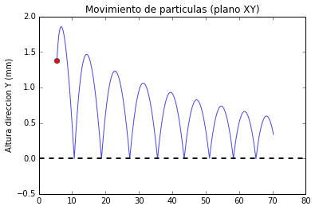

Para dos partículas:

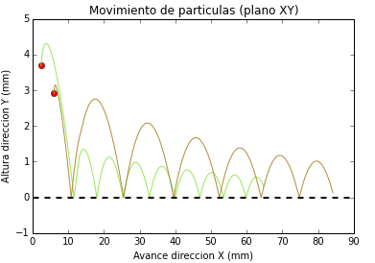

Para tres partículas:

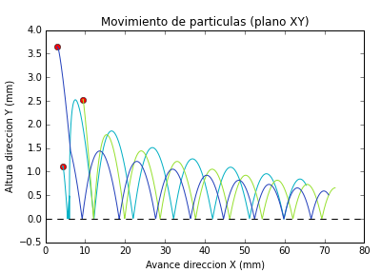

Para cuatro partículas:

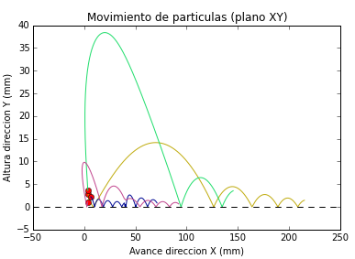

Para cinco partículas:

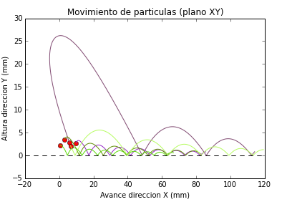

Para once partículas:

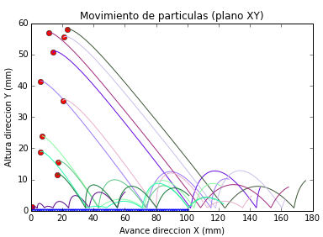

Para doce partículas:

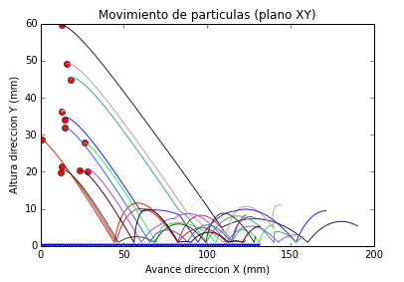

Para trece partículas:

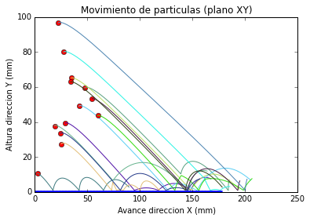

Para veinte partículas:

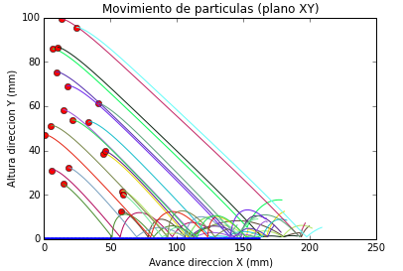

Grafico que muestra el tiempo de complicación según el número de partículas.

